JAVASCRIPT

JavaScript se usa principalmente para la creación de páginas web dinámicas. Es un lenguaje de programación interpretado.

Este lenguaje funciona en conjunto con HTML y lo complementa con funcionalidades que no existen en este. Se puede incrustar código JavaScript tanto en el *<header>* como en el *<body>*. Se puede integrar un script JavaScript en HTML de las siguientes maneras:

<script type="text/javascript">

// El código de JavaScript vendrá aquí.

</script>

<script type="text/javascript" src="tucodigo.js"></script>

SINTAXIS

* Ignora los espacios en blanco sobrantes y los saltos de línea.
* Se distinguen mayúsculas y minúsculas.
* No se define el tipo de las variables.
* No hay que terminar las sentencias con < ; >.
* Se pueden incluir comentarios no interpretados por el navegador.

NOSCRIPT

HTML integra la etiqueta *<noscript>* de modo que, si el navegador del usuario no puede ejecutar JavaScript, se muestre un aviso o una versión distinta de la página.

<head>...<head>

<body>

<noscript>

<p>Bienvenido a Mi Sitio</p>

<p>La página que estás viendo requiere el uso de

JavaScript.</p>

</noscript>

</body>

ENTRADA Y SALIDA

La forma más simple para la introducción de datos en JavaScript es con la función *prompt();*

var edad = prompt(‘Edad’, ‘20’);

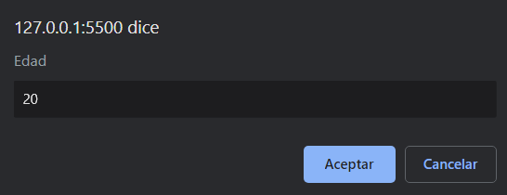

Esta instrucción crea un cuadro de diálogo en el que se muestra un texto y se pide un valor, con un valor por defecto preestablecido.

OPERADORES

### OPERADORES GENERALES

|  |  |
| --- | --- |
| == != === !== > < >= <= | Comparación |
| * - + / % ++ -- +valor -valor | Aritméticos |
| = += -= *= /= %= | Asignación |
| && || ! | Boolean |
| delete in instanceof new this | Objeto |
| , ¿: typeof void | Miscelánea |

ESTRUCTURAS DE CONTROL

### IF, ELSE-IF, ELSE

La estructura más básica posible en programación es la condicional. La sintaxis de las condicionales en JavaScript es la siguiente:

if (condicion) {

// instrucciones a ejecutar

}

else if (condicion2) {

// instrucciones a ejecutar 2

}

else {

// instrucciones a ejecutar 3

}

### SWITCH CASE

La estructura Switch Case es una manera simple de hacer una estructura condicional If. La sintaxis es la siguiente:

switch (num) {

case 1:

alert(“Es un uno”);

break;

case 2;

alert(“Es un dos”);

break;

default:

alert(“Numero por defecto”);

break;

}

### FOR

Un bucle es un “trozo” de código que se ejecuta tantas veces como se especifique, pudiendo cambiar ciertos parámetros en cada iteración. La sintaxis de los bucles For en JavaScript es la siguiente:

for (expresión inicial; condición; incremento) {

// Instrucciones a ejecutar dentro del bucle

}

### WHILE

El bucle While permite ejecutar un “trozo” de código tantas veces como sea necesario SIEMPRE Y CUANDO se cumpla una condición previamente especificada. La sintaxis de los bucles While en JavaScript es:

while (condición) {

// Instrucciones a ejecutar dentro del bucle

}